AI LÊN NÚI CHÚA
HƯƠNG VĨNH

Ai được lên núi CHÚA?
Ai được ở trong đền thánh của Người?
Ðó là kẻ tay sạch lòng thanh,
Chẳng mê theo ngẫu tượng, không thề gian thề dối.
(Thánh Vịnh 24, 3-4)

Vào một ngày đầu thu 2003, tôi nhận được điện thư của linh mục T. gởi từ Đan Viện Biển Đức Mount Angel, Portland, tiểu bang Washinhton, Hoa Kỳ, hỏi mua dịch phẩm “NHƯ TIẾNG CHIM CA”. Cha T. là giáo sư Thánh kinh của Đại Chủng Viện thuộc Đan Viện Biển Đức Mount Angel. Từ đó sự trao đổi điện thư giữa cha và tôi trở nên thân tình và theo sự mong muốn của tôi, cha sẵn sàng giúp tôi tĩnh tâm vài ngày ở Đan Viện Mount Angel, khi thuận tiện. Mùa hè năm nay (2004), tôi nhắc lại điều mong ước đó và cha đã giúp tôi toại nguyện.
Tôi rời thành phố Vancouver BC Canada vào chiều thứ bảy 8/5/2004 để đến Seattle tiểu bang Washington Hoa Kỳ, tham dự một buổi dạ tiệc sinh nhật thứ 50 của một người thân. Đúng là một đêm tưng bừng náo nhiệt! Sau khi chấm dứt dạ tiệc vào lúc 9 giờ 30 tối, khách khứa bắt đầu nhảy nhót theo tiếng nhạc êm đềm hay điệu múa thời trang nhạc trẻ. Sức sống tuổi trẻ trào dâng. Cuộc vui chấm dứt lúc 1 giờ sáng và mọi người mệt mỏi ra về.
Núi Đức Mẹ Sầu Bi
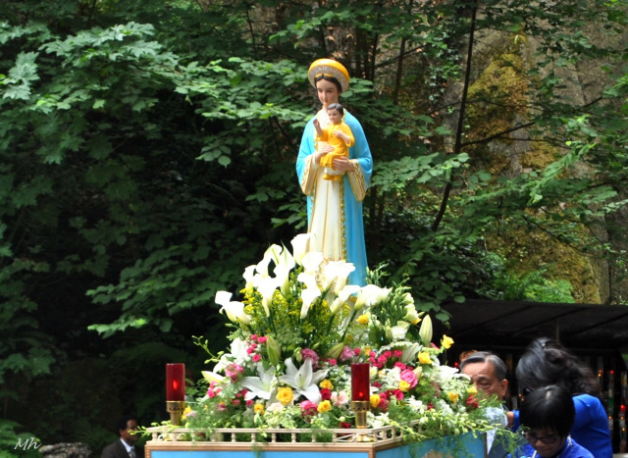
(Rước kiệu Đức Mẹ Lavang hằng năm irong dịp Hành Hương tại Núi Đức Mẹ Sầu Bi ở Portland, Origon, Hoa K ỳ)
Tôi rời Seattle lúc xế trưa thứ hai 10/5/2004 để đi bus Greyhound tới Portland. Như đã ước hẹn, cha T. lái xe từ Đan Viện Biển Đức Mount Angel đến đón tôi tại trạm xe bus. Lòng hiếu khách của các đan sĩ Biển Đức là một truyền thống tự ngàn xưa, kể từ thời Thánh Tổ Phụ Biển Đức.
Trời mưa lâm râm, mây mù ảm đạm. Dù thế, cha T. đã đưa tôi đến viếng Núi Đức Mẹ Sầu Bi ở đây. Cha và tôi đã tản bộ trong “mưa rừng”, tuy không nặng hạt, để đi lại hành trình thương khó của Đức Mẹ.
Đi dưới mưa lốp đốp qua những lớp lá rừng bao quanh Núi Đức Mẹ Sầu Bi, tôi bỗng nhớ tới bài thơ “ĐÊM KHÔNG NGỦ” của tù nhân Vũ Tuấn Khanh, 22 tuối, như sau:
“Có những đêm dài Mẹ không ngủ,
Mẹ đến bên cửa sổ nhìn mưa rơi.
Mẹ đây! Lòng luống ngẩn ngơ sầu,
Chạnh lòng nhớ đến con khờ dại.
Ruột không cắt mà thấy nhói đau.
Mẹ cầu mong ngày tháng qua mau,
Để con trở lại mái nhà xưa.
Dù con ở đó, Mẹ ở đây,
Nhưng sao Mẹ thấy quá xa xôi.
Con hỡi có nhớ mái nhà xưa,
Có bà Mẹ già đang khóc con,
Thương con khờ, quên cả tương lai.
Vì con bước vào vòng lao lý,
Thêm cuộc đời vào chốn tối tăm.
Khi hiểu ra nào là lẽ phải,
Thì đã muộn rồi phải không con?” (1)
Đường lên Đan Viện Biển Đức Mount Angel
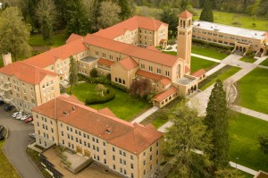

(Đan Viện Biển Đức Mount Angel ở Oregon)

Kế đó, sau khi dẫn tôi thăm viếng Cộng Đoàn Đức Mẹ Lavang ở Portland, cha T. đã lái xe đưa tôi lên Đan Viện Biển Đức Mount Angel khoảng 45 phút, Trời càng về chiều, mưa càng nặng hạt. Những đồng ruộng xanh ngắt nằm san sát bên những khóm nhà lác đác, được bao bọc bởi những cánh rừng cây um tùm ở xa xa, chạy dài bất tận…đã tạo nên cảnh thiên nhiên hung vĩ huyền bí!
Khi xe từ từ lăn bánh vào Đan Viện, màn đêm bắt đầu buông xuống, nhưng tôi vẫn nhận ra ba dãy nhà đứng sừng sửng tạo thành Đan Viện, Đại Chủng Viện và căn nhà tĩnh tâm cho khách vãng lai. Những dãy nhà gạch cổ kính gợi lên trong trí óc tôi cảnh chùa Long Giáng được mô tả trong cuốn “HỒN BƯỚM MƠ TIÊN” của Khái Hưng:
“Phía Tây, sau dẫy đồi cỏ biếc, sắc trời đỏ ửng lấp loáng qua các khe đám lá xanh đen. Mái chùa rêu phong đã lẫn màu cùng đất, cùng cây, cùng cỏ. Khoảnh khắc mấy bức tường và mấy cái cột gạch quét vôi chỉ còn lờ mờ in hình trong cái cảnh nhuộm đồng một màu tím thẫm.
Trong làn không khí yên tĩnh êm đềm, tiếng chuông thong thả ngân nga . . . như đem mùi thiền làm tăng vẻ đẹp của cảnh thiên nhiên. Lá cây rung động, ngọn khói thướt tha, bông lúa sột soạt như cảm tiếng gọi của Mâu Ni muốn theo về nơi hư không tịch mịch.” (2)
Đêm càng về khuya, mưa cũng ngừng rơi, cỏ cây hoa lá trở nên tươi mát sau mấy ngày nắng hạ chói chang. Cảnh trí yên tĩnh về đêm khiến tâm hồn con người lắng đọng, có thể nghe tiếng thì thầm của thiên nhiên vũ trụ. Tôi lại liên tưởng đến một đoạn văn khác trong “Hồn Bướm Mơ Tiên”:
“Trên sườn đồi, nhìn về phía tây, nương chè nằm phơi dưới ánh nắng gay gắt mùa hè. Sau trận mưa hôm qua, các lá sạch hết bụi, như có người lấy khăn lau đi một lượt, lóng lánh phản chiếu ánh thái dương, bóng nhoáng tựa trăm nghìn chiếc kính bầu dục.” (3)
Cậu Đại Úy trong đoàn quân pháo thủ
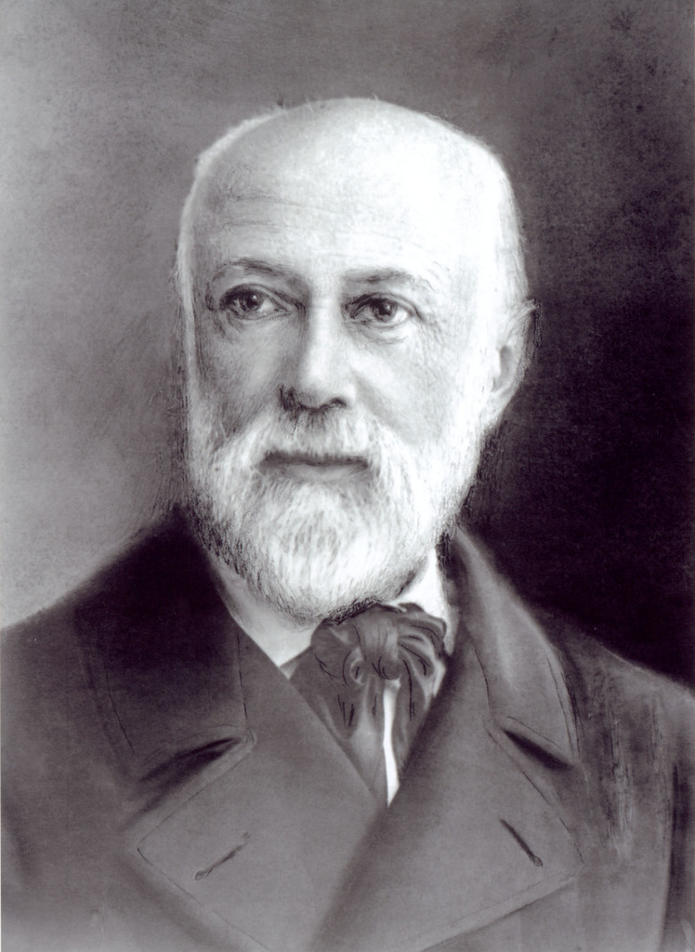
(Chân Phước Louis Martin – thân phụ Thánh Nữ Têrêsa Hài Đồng Giêsu)
Trong cảnh thiên nhiên trầm lắng đó, tôi bỗng nhớ tới một thanh niên quí danh là Louis Martin – cậu Đại Úy trong đoàn quân pháo thủ, thân phụ Thánh Nữ Têrêsa Hài Đồng Giêsu. Cậu đã thực hiện một cuộc du hành đi tìm Ơn Gọi đan sĩ, được ghi lại trong Lời Tựa cuốn nhật ký “MỘT TÂM HỒN”:
“Tháng 9 năm 1843, trên con đường dốc và gồ ghề lên nhà Dòng Thánh Bernard xây trên ngọn núi, người ta trông thấy bước đi không nhọc, một thanh niên trạc độ 20 tuổi, dáng bộ rất tư lự và như đang mơ mộng đắm theo một lý tưởng cao khiết của đời sống, đôi mắt nhìn sâu và đượm vẻ rầu rầu, tỏ lộ một tính tình ôn tồn hoà nhã.
Phong cảnh đẹp oai hùng và tráng quan chiêm của dãy núi Alpes, làm nảy nở trong tâm hồn người trai tráng hằng trăm nghìn tư tưởng quảng bá. Nguồn cảm hứng ứa lên như nước triều dâng, xúc động tấm lòng tri ân Đấng Thiên Chúa uy quyền phép tắc, người thanh niên tấm tắc khen ngợi…phải dừng bước giờ lâu và để rơi những giọt ngọc…Rồi lại bước đi, đi tới ngọn núi xây nhà Dòng. Nhà Dòng như ngọn hải đăng tung ra xa xa tứ phía ánh sáng hy vọng và bác ái.
……
Có phải vì muốn du lịch, muốn lên thăm nhà Dòng mà người trai anh tuấn kia bước đi đường miền cảnh đẹp nhu ru, nhưng xa xăm và hiểm trở? Từ Normandie đến Suisse nhiều lần phải chống gậy dò từng bước. Không, không phải người thanh niên ấy muốn du lịch, muốn đến xin tạm trú một đêm ở ngọn non hiu quạnh nầy đâu. Người thanh niên muốn xin ở tu trọn đời.” (4)
Phong cảnh thiên nhiên hữu tình
Những ngày sau đó lưu lại ở Đan Viện là thời gian giúp tôi đi sâu hơn vào đời sống nội tâm. Ngoài những giờ phụng vụ, kinh nguyện và tham dự Thánh Lễ, tôi đã có dịp đi tản bộ một đoạn đường dài bao quanh Đan Viện, lúc xế chiều, với cha T., qua những lối đi giữa rừng cây và cỏ dại, thỉnh thoảng tiếng chim hót cất lên đâu đây. Xa xa là ngọn suối chảy róc rách qua những khe đá.
Phong cảnh thiên nhiên kỳ thú nầy gợi lại trong trí tưởng tượng của tôi một cảnh trí được ghi lại trong “Hồn Bướm Mơ Tiên”:
“Chúng tôi đi trên con đường quanh co ngoắt ngoéo, ở giữa hai trái đồi. Cây cối um tùm, ánh trăng chiếu sáng qua khe lá, bóng in xuống đất như gấm như hoa. Một lúc chúng tôi đến một cảnh bồng lai. Dưới chân một ngọn núi, giòng sông chảy róc rách như tiếng gõ mõ, trên cành chim hót véo von... Ấy chính lúc đó, tiếng chuông chùa làm tôi thức giấc.” (5)
Sinh viên Phật tử trở thành linh mục
Trong những ngày đó, tôi được cha T. chia sẻ nhiều điều lý thú. Đại Chủng Viện thuộc sự quản lý của Đan Viện Biển Đức Mount Angel hiện có độ 200 đại chủng sinh. Đó là con số tối đa mà Đại Chủng Viện ở đây có thể chấp nhận. Cách đây 10 năm, một tân linh mục Việt Nam được chịu chức – cha L. – mà cuộc đời cũng khá nhiều thăng trầm kỳ bí!
Khi còn là một thanh niên, L. được gia đình cho đi vượt biên một mình, trước khi cả gia đình được định cư ở Hoa Kỳ theo diện H.O. Hồi đó, L. và một nhóm trẻ VN độ năm sáu người được một bà mẹ nuôi VN rất thương mến, tận tình săn sóc giúp đỡ nơi ăn chốn ở hầu tiếp tục công việc học vấn.
Khi ở bậc đại học, một câu chuyện rất thương tâm xảy ra. Một hôm nọ, một thanh niên vì có chuyện giận dữ với bà mẹ nuôi VN đã giết chết bà già đầy từ tâm đó. Không biết có phải do cái chết đau thương của bà cụ mà sau đó không lâu, L. đã tìm đến với niềm tin Công giáo.
Quá trình L. tìm đến với niềm tin Công giáo, rồi sau đó vào tu học ở Đại Chủng Viện thuộc Dòng Biền Đức Mount Angel để làm linh mục không dễ dàng đối với gia đình, vì họ vốn là những Phật tử sùng đạo. Nhưng vì “vâng lời thầy, con thả lưới”, cha L. đã vượt qua mọi nghịch cảnh để tiến tới chức linh mục. Hiện cha L. đang chăm sóc mục vụ cho một giáo xứ người Mỹ. Đến nay, thân mẫu và bào đệ của cha đã theo đạo Công giáo.
Nữ tín hữu Mormon trở thành nữ tu ẩn sĩ
Vào mỗi sáng sớm, lúc 8 giờ, tôi thấy một nữ tu chiêm niệm ẩn sĩ, với dáng điệu trầm tư mặc tưởng, đi từ dưới chân đồi lên nhà Dòng tham dự Thánh Lễ.
Về sau tôi được cha T. cho biết nữ tu ẩn sĩ đó vốn sinh trưởng trong một gia đình Mormon, rất giỏi âm nhạc vì đã học đàn ngay từ thuở bé. Một ngày kia, chị đi du lịch vùng Québec Canada và tình cờ vào viếng Đại Thánh Đường Thánh Anna ở Beaupré. Khi bước vào thánh đường, nhìn lên tượng Nữ Thánh Anna thì lạ lùng thay, chị cảm thấy tiếng gọi trở thành tín hữu Công giáo.
Hiện chị là nữ tu ẩn sĩ duy nhất ở trong một căn nhà dưới chân đồi Đan Viện, theo như sự chấp thuận của Đức Tổng Giám Mục Giáo Phận Portland. Trong năm học, chị dạy âm nhạc cho các đại chủng sinh.
Nhạc sĩ trữ tình ngoại đạo trở thành Phó Tế Vĩnh Viển
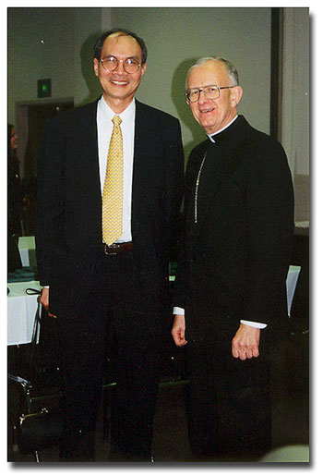
(Thầy Vũ Thành An được chấp nhận làm Ứng Viên Phó Tế Vĩnh viển thuộc Tổng Giáo Phận Portland năm 2001. Thầy được phong chức Phó Tế Vĩnh viển ngày 23/11/2002)
Ở Portland, ai cũng biết thầy Phó Tế Vĩnh Viển Vũ Thánh An – một nhạc sĩ đã một thời nổi danh với những bài “không tên”. Nhưng thầy đã gác lại giòng nhạc trữ tình để phổ nhạc vào những thánh vịnh và thánh ca.
Cuộc đời ly kỳ của thầy Vũ Thành An đã được ông Nguyễn Ngọc Chấn, CNN, phỏng vấn và ghi lại trên tạp chí “Tự Do Vancouver”.
Lời thầy Vũ Thành An:
“Không phải tôi từ giả nhạc mà chỉ ngưng viết nhạc tình yêu lứa đôi. Tôi chuyển mình đi vào một loại nhạc khác ca ngợi tình yêu cao quý hơn, phổ quát hơn: đó là Thánh Nhạc và Thánh Vịnh.
……
Kể từ năm 1981, tôi được ơn cứu rỗi lúc cải tạo tại Hà Tây. Thoạt đầu, vì những dằn vật của tình yêu, cuộc đời và danh vọng, tôi bị chứng mất ngủ tệ hại. Trong một đêm trằn trọc, tôi nghe hai anh bạn tù thì thầm với nhau, mỗi lần mất ngủ, họ đọc kinh “Kính Mừng” là sẽ tìm ngay được giấc ngủ yên lành.
Tôi là người ngoại giáo, năm 17 tuối có theo đuổi một cô gái rất ngoan đạo. Một trong những lần gặp gỡ, cô bé chép cho tôi kinh Kính Mừng, khuyến khích tôi học thuộc. Vì chiều lòng cô, tôi thuộc kinh ấy cho đến nay.
Nghe hai người bạn tù thủ thỉ, tôi thử đoc nhẩm kinh Kính Mừng. Vừa đọc xong kinh, tôi tìm được giấc ngủ lần đầu tiên sau nhiều tháng trằn trọc. Tôi bắt đầu tìm hiểu về Thiên Chúa giáo. Được sự giúp đỡ của những Kitô hữu trong trại cấm, tôi được ơn cứu rỗi. Nghiệm thấy vài phép lạ, lén học Thánh kinh, lén làm dấu thánh giá và lén làm nhạc ca ngợi Thiên Chúa, nhất là Mẹ Maria. Tôi được các tín đồ Công giáo chấp nhận, thêm sức và rửa tội cho tôi trong một đêm thật thiêng liêng và cảm động.
Tôi viết nhạc Thánh ca từ đó và chỉ ghi nhớ trong đầu, không dám chép thành văn bản. Việc truyền giáo trong trại cải tạo là một hình thức phạm kỷ luật của trại có thể bị phạt rất nặng.
……
Nhiều bản nhạc được làm trong thời gian cải tạo nhưng chỉ ghi nhớ trong đầu, chưa từng phổ biến. Nội dung những nhạc khúc trong thời gian đó nhấn mạnh đến cái nhân bản. Sau những chém giết, đổ vỡ, con người trở lại với bản ngã của chính mình, cùng một màu da, một sắc máu...Tỉ dụ bài “Nhân Bản 1” sáng tác năm 1983 tại Nam Hà thế nầy:
Từ đầu trời cuối đất ta đã là người nhà.
Về đầu trời cuối đất ta vẫn một mẹ cha.
Hãy xích lại đây chấp tay nguyện cầu,
Hãy dắt dìu nhau cho qua cơn lửa máu,
Ta xiết chặt tay chung xây đời mới,
Rôi mai sánh vai ta về trời.
......
Lên Portland Oregon, sinh hoạt trong các ca đoàn, từ đó tôi mới có dịp viết lại khoảng 200 bản Thánh ca đã thuộc trong đầu từ ngày vô đạo. Tại Portland, tôi có thời gian để nghiền ngẫm Thánh kinh, viết thành 150 bài Thánh vịnh. Hình thức cũng là những giai thoại trong Thánh kinh, nhưng diễn giải qua điệu nhạc cho dịu dàng và dễ nhớ. Trong số 200 bài Thánh ca, hai cuốn CD đã được phát hành và phổ biến rộng trong giới Công giáo.
……
Từ ngày lễ tạ ơn vừa rồi, quyết định ngưng viết nhạc tình đã chính thức đến với tôi. Tôi nghĩ rằng cuộc đời mình cũng chẳng còn bao lâu, muốn dành hết khoảng thời gian còn lại để tu bổ đời sống tâm linh, chuẫn bị cho đời sau. Tôi tin tưởng sau cuộc sống hiện tại sẽ có một đời sống về sau vĩnh cửu, vì thế tôi chuẫn bị tâm hồn để sẵn sàng cho đời sau.” (6)
Nữ giáo dân làm chưởng ấn toà Tổng Giám Mục Portland
Trong thời gian tôi ở Đan Viện, một số linh mục thuộc tu viện Holly Cross cũng tham dự tuần lễ tĩnh tâm tại đây. Các cha được đặt dưới sự điều khiển của một nữ giáo dân giữ chức chưởng ấn toà Tổng Giám Mục Portland.
Các linh mục nầy là những giáo sư thuộc nhiều trường đại học khác nhau. Các ngài rất vui vẻ thoải mái và không tỏ lộ một chút mặc cảm nào về sự kiện một nữ giáo dân chưởng ấn toà tổng giám mục lãnh trách nhiệm điều hướng cuộc tĩnh huấn.
Thăm viếng các cộng đồng tu sĩ
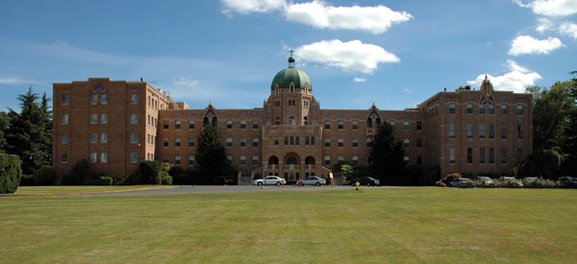

(Dòng Nữ St. Mary ở Beaverton, Oregon)

Cha T. đã cho tôi cơ hội thăm viếng nhà dòng nữ Saint Mary ở thành phố Beaverton, cạnh công ty điện tử Intel. Đây là nhà Dòng Mỹ, nhưng cũng có vài nữ tu VN, như Sơ L. là người thân quen với tôi. Nhà Dòng toạ lạc trên một vùng đất hơi cao, chuyên trách một trường trung học và tiểu học trên 800 học sinh. Ngoài ra nhà Dòng còn đảm trách một viện dưỡng lão nữa.
Tôi cũng được dip thăm viếng Dòng Mến Thánh Giá Portland. Ngoài Sơ bề trên, tôi còn được một nữ tu trên 76 tuổi tiếp chuyện. Tuy đã cao niên, nhưng Sơ rất vui vẻ, nói cười ôn tồn hoà nhã, tỏ lộ một tâm hồn thanh thản bình an. Những nữ tu khác, phần nhiều còn trẻ, phục vụ trong giáo xứ VN, giữ trẻ hay đảm trách những phần vụ ở nhiều nơi khác.
Tôi cũng được thăm viếng dòng nữ Biển Đức và dòng nam Cát Minh của người Hoa Kỳ. Đặc biệt ở những nơi nầy, có những ơn gọi rất trẻ, cả nam lẫn nữ. Điều đó xem ra khó tưởng tượng được trong bối cảnh sống đầy đủ tiện nghi vật chất của đất nước Hoa Kỳ.
Yến Hà
Trong bữa cơm tối chia tay ở tiệm ăn “Yến Hà” mà chủ nhân trước kia là một cựu bác sĩ quân y tị nạn năm 1975 đã thành lập. Cựu chủ nhân dùng hai chữ “Yến Hà” đặt tên cho tiệm ăn, lấy từ một bài cổ thi, ngụ ý “ráng chiều ở trên sông”. Tôi liên tưởng tới hai câu thơ của một thi sĩ VN ở hậu bán thế kỷ 19:
“Thế sự thăng trầm quân mạc vấn,
Yên ba thâm xứ hữu ngư châu.”
(Việc đời lên xuống ngươi chớ hỏi làm gì.
Chiếc thuyền câu ở xa xa trên bến nước.)
Làm Thế Nào Để Bảo Vệ cái Khố
Trong suốt bữa ăn, cha T. và tôi đã trao đổi qua câu chuyện “Làm Thế Nào Để Bảo Vệ Cái Khố” – một câu chuyện thuộc loại tu đức của cố linh mục Anthony de Mello, Dòng Tên, người Ấn Đô:
Minh Sư cảm thấy phấn khởi bởi những tiến bộ tâm linh của đệ tử cho đến nỗi nghĩ rằng anh ta không cần được hướng dẫn thêm nữa nên ngài đã để đệ tử đó lại trong một cái chòi nho nhỏ của mình ở bên bờ sông.
Mỗi sáng mai, sau lễ tắm gội, đệ tử đó treo cái khố của mình lên cho khô. Đó là vật sở hữu duy nhất của anh! Ngày kia anh rất rầu rĩ vì thấy cái khố bị chuột gặm nát. Do đó, anh phải xin dân làng cho cái khố khác. Khi lũ chuột gặm nhắm nhiều lỗ trong cái khố này nữa, đích thân anh nuôi một con mèo. Anh không bị lũ chuột quấy phá nữa nhưng giờ đây, thêm vào việc khất thực cho chính mình, anh phải xin thêm sữa nữa.
Anh tự nghĩ: “Khất thực như thế quá rầy rà và cũng là gánh quá nặng cho dân làng: chi bằng ta nên nuôi một con bò cái.” Khi nuôi được bò, anh phải đi xin cỏ khô. Anh tự nghĩ: “Cuốc đất trồng cỏ quanh chòi của mình dễ quá.” Nhưng điều đó cũng quá phiền phức vì anh không còn bao nhiêu thời giờ để chiêm niệm. Vì vậy anh đã mướn nông dân cuốc đất trồng cỏ cho anh. Bây giờ đây phải trông nom đám nông dân đã trở nên những công việc lắt nhắt nên anh đã cưới vợ để chia sẻ công việc này với anh. Dĩ nhiên, chẳng bao lâu, anh đã trở nên một trong những người giàu có nhất làng.
Nhiều năm sau, Minh Sư của anh tình cờ đi ngang qua đó và rất đỗi ngạc nhiên khi thấy một toà nhà nguy nga tráng lệ ở nơi mà xưa kia là một cái chòi được dựng lên. Ông hỏi một người giúp việc: “Đây chẳng phải là nơi mà một đệ tử của tôi thường sống sao?”
Trước khi có câu trả lời, chính người đệ tử xuất hiện. Minh Sư hỏi: “Con ơi, sao ra nông nỗi này?”
Người đàn ông trả lời: “Thưa thầy, thầy sẽ không tin nổi, nhưng không có cách nào khác để con có thể bảo vệ cái khố của con!” (7)
Đó là điều mà Thánh kinh đã nhắc nhở: “Ai trung thành trong việc rất nhỏ, thì cũng trung thành trong việc lớn; ai bất lương trong việc nhỏ thì cũng bất lương trong việc lớn” (Lc 16,10).
Đêm cuối cùng ở Đan Viện
Sau khi cạn chén ly bôi, cha T. và tôi đã về lại Đan Viện lức 11 giờ đêm và tôi ngủ lại Đan Viện đêm cuối cùng. Tối hôm đó tôi rất khó ngủ, đã dùng thời giờ đọc qua quyển sách “The Miracle of Hope” của tác giả Nguyễn Văn Châu, ghi lại những câu chuyện riêng tư, nhưng rất trung thực do Đức cố Hồng Y Nguyễn Văn Thuận kể lại, liên hệ đến những biến cố đau thương đã xảy tới cho gia đình ngài. Qua những câu chuyện đau lòng được mô tả lại trong sách, tôi mới nghiệm thấy lời sách Giảng Viên (GVs 1, 2) đã trở nên khuôn vàng thước ngọc: “Phù vân, quả là phù vân. Phù vân, quả là phù vân. Tất cả chỉ là phù vân.” (“Vanitas vanitatum, omnia vanita.”)
Những ngày ngắn ngủi sống ở Đan Viện Biển Đức Mount Angel đã cho tôi cơ hội gác bỏ việc đời, chỉ biết sống hoà mình với thiên nhiên, qua tiếng kinh câu hát của các đan sĩ Biển Đức để đưa tâm hồn mình lên với Chúa.
Xuống Núi
Sáng hôm sau – thứ sáu 14/5/2004 – tôi đã giả từ Đan Viện Biển Đức Mount Angel lúc xế trưa để về lại Seattle. Trong Thánh Lễ kính Thánh Matthias hôm đó, đoạn Phúc Âm sau đây đã đã nhắc lại sứ vụ tông đồ của mỗi giáo dân: “Không phải anh em đã chọn Thầy, nhưng chính Thầy đã chọn anh em, và cắt cử anh em để anh em ra đi, sinh đuợc hoa trái, và hoa trái của anh em tồn tại, hầu tất cả những gì anh em xin cùng Chúa Cha nhân danh Thầy, thì Ngài ban cho anh em. Điều Thầy truyền dạy anh em là hãy yêu thương nhau.” (Gioan 15, 16-17)
Sau khi xe từ từ lăn bánh ra khỏi Đan Viện, bỗng xuất hiện trong tâm trí tôi hình ảnh một Louis Martin bị nhà Dòng khước từ, đã trở về với cuộc sống đời thường để chu toàn một sứ vụ mới do Thiên Chúa Quan Phòng sắp đặt:
“Người khách bất mãn của chúng ta lộn đường trở xuống. Ngày ấy cuộc đời của cậu đáng gọi là cuộc lưu ly: nhưng trong tâm trí cậu đã cảm thấy rằng: Dòng Thánh Bernard chỉ là một kỷ niệm êm ái trong đời cậu, chứ không phải là cuộc đời cậu. Cuộc đời cậu, Đức Chúa Trời đã có một chường trình khác.” (8)
Xe chạy càng xa, những đồng cỏ xanh ngắt cũng mất hút dần sau lưng tôi. Hình ảnh những rừng dâu ngút ngàn trong “Chinh Phục Ngâm Khúc” lại về với tôi:
“Cùng trông lại mà cùng chẳng thấy.
Thấy xanh xanh những mầy ngàn dâu.
Ngàn dâu xanh ngắt một màu...”
Đi gieo rắc Tin Mừng bên giòng sông Kwai
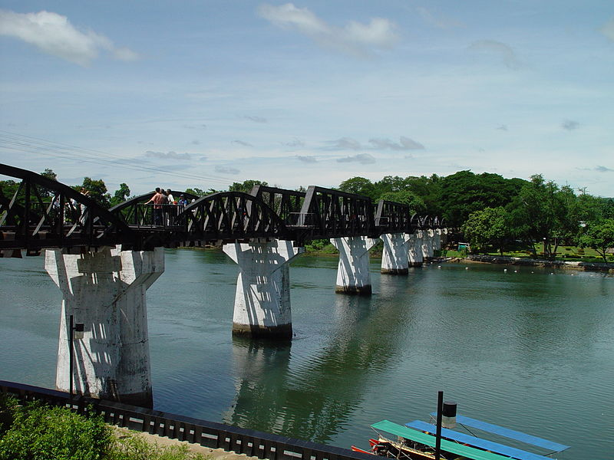
(Cầu sông Kwai)

Khi về lại Seattle, tôi được một anh bạn – là người đã dẫn gia đình gồm vợ chồng và ba cháu nhỏ dưới 10 tuổi đi truyền giáo ở Thái Lan – chia sẻ một kinh nghiệm sống như sau qua điện thư gởi cho Nhóm:

“Hôm nay chúng em còn đang ở một làng – Ban mai – mà chính quyền Thái Lan dành cho dân tị nạn thuộc hai sắc tộc, Kachin và Akha của Miến…Chúng em đến một thành phố mang tên Kanchanaburi. Thành phố nầy nằm về hướng tây bắc của thủ đô Bangkok khoảng 2 giờ rưỡi lái xe…

Đến thăm thành phố Kanchanaburi không ai có thể bỏ qua việc thăm chiếc cầu lịch sử mà câu chuyện ‘Chiếc cầu trên giòng sông Kwai’ đã diễn lại. Chiếc cầu được bắc để nối đường rầy xe lửa mà quân đội hoàng gia Nhật đã bắt những tù nhân chiến tranh trong thời đệ nhị thế chiến làm lao công. Thật ra những người Á châu bị bắt lao công đa số. Số thương vong của người dân làm lao công hình như hơn 80.000 người.

Ngồi trên chiếc ghế gỗ của toa xe lửa gập ghềnh hoà với tiếng va chạm của bánh xe trên con đường sắt như trải ra trước mắt chúng em một hình ảnh mà nửa thế kỷ trước đây biết bao sinh mạng đã bỏ mình vì cách đối xử dã man của con người.

Con đường xe lửa uốn lượn theo một bên là sườn đồi dốc đá, một bên là giòng sông Kwai sâu thẳm. Cho dù cái tương tàn của con người, con đường sắt dường như muốn ôm chầm để hoà mình vào cảnh đẹp của thiên nhiên và làm sự giao hoà giữa núi non hung vĩ với giòng sông xanh biếc.

Cách chiếc cầu không xa, một cây thánh giá trắng được dựng lên trong nghĩa trang dành cho những chiến sĩ POW đang yên nghỉ giữa đường phố nhộn nhịp với du khách. Cũng như nạn nhân trên cây thánh giá, các chiến sĩ POW là những chứng nhân âm thầm của sự xung khắc con người.

Chúng em rời xa thành phố đến Moo Baan Dek – tiếng Thái có nghĩa là ‘Làng Cho Trẻ Em’ – cách đó khoảng 30 cây số. Làng nằm bên cạnh bờ sông Kwai… Làng Moo Baan Dek này dành cho những trẻ mồ côi có cơ hội được sự giáo dục và được dạy nghề khả dĩ để sinh sống. Những điều trước tiên và quan trọng đó là các em được đón nhận tình thương cần thiết cho việc thành nhân…làng được thành lập do một cặp vợ chồng thật ‘bình thường’ như những người dân bình thường khác và với sự cộng tác của nhiều thiện nguyện từ nhiều quốc gia.

Vừa qua khỏi cổng làng, dừng xe tại một dãy nhà đầu tiên, chúng em được ân cần chào đón bởi một em bé khoảng 6 tuồi. Em được gọi là Khày Hin có nghĩa là ‘Trứng đá’…Em là một nạn nhân sống sót của một vụ phá thai không thành công. Để đổi lại, em đã mất đi một chân, một tay. Một tay bị co rút và cổ em bị quằn và luôn luôn có năng lực kéo ghì đầu em xuống.

Cho dù tật nguyền như thế, em không tỏ vẻ ‘hận đời’, nhưng rất hoạt bát và thật năng động…Nhìn thân hình nghiêng nghiêng trẹo trẹo của ‘Trứng đá’ gợi lại cho chúng em hình ảnh uốn cong của con đường xe lửa đã được xây dựng trên sự tàn nhẫn trong lịch sử con người. Nhưng tại Moo Baan Dek, ‘Trứng đá’ như đã hoà hợp với thiên nhiên và tìm lại cái nguồn gốc căn nguyên của con người là ‘nhân chi sơ tánh bản thiện’.

Về lại nhà, bước vào tuần đầu của Phục Sinh – suy niệm về câu chuyện con đường Emmau – con đường đến Moo Baan Dek như là kinh nghiệm ‘mở mắt’ cho chúng em để nhận ra chính Ngài đang hiện diện giữa con người.”

Nhà Thờ Chính Toà St James

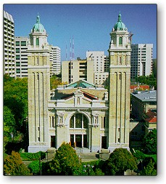

(Nhà Thờ Chính Toà St James Seattle)

Sáng Chúa nhật (16/5/2004), tôi và gia đình tham dự Thánh Lễ tại ngôi thánh đường St James – Nhà Thờ Chánh Toà Tổng Giáo Phận Seattle. Hôm đó cũng là ngày lễ các bà mẹ. Nhìn quang cảnh các giáo dân đảm trách những phần vụ trong ca đoàn, rước kiệu Đức Mẹ, giúp lễ…cũng như đông đảo giáo dân tham dự Thánh Lễ, tất cả đều một lòng một ý, không có sự chia cách.

Linh mục chánh xứ tuy chủ lễ, nhưng không có gì nỗi bật nơi vai trò lãnh đạo cộng đoàn của ngài. Ngài chỉ thi hành nhiệm vụ mục tử của mình, cũng như các giáo dân khác chu toàn những bổn phận như thừa tác viên Thánh Thể, đọc sách, hát xướng, giúp lễ…mà thôi.

Thái độ nhịp nhàng hoà nhã đó tương phản với những điều đang xảy ra thường ngày nơi các cộng đoàn Công Giáo Việt Nam, như Nguyễn Sông Núi đã ghi lại trong sách “Ai Sẽ Lên Núi Giavê?”

“Bạn tôi ở Virginia trong điện thoại tâm sự với tôi về sự tức giận của mình đối với ông thừa tác viên Thánh Thể ở cộng đoàn đã từ chối không cho con mình rước lễ chỉ vì cháu bé không đưa tay ra để nhận bánh thánh đúng cách ‘ngài’ muốn.” (9)

Chúc bình an qua giòng nước mắt

Đến giờ chúc bình an, những ngưởi chung quanh tôi đều niềm nở bắt tay mọi người, kể cả một đôi nam đồng tính đứng phía trước. Bình an của Chúa Giêsu đến với mọi người, kể cả những kẻ bị gạt ra ngoài lề xã hội.

Nhưng cái chúc bình an cảm động nhất đối với tôi là cái chúc bình an được ghi lại trong sách “Ai sẽ Lên Núi Giavê?” của Nguyễn Sông Núi:

“Như gần 100 anh chị em, đa số là bạn trẻ, tôi đi một vòng để nói lời chúc bằng an của Chúa cho từng người. Khi tôi đến cuối vòng, tức đến những bạn cuối cùng, thì tôi thấy một chị chan hoà nước mắt. Chắc chắn chị đã khóc khi chúc bình an cho các bạn trước lúc tôi đến với chị. Tôi hơi ngỡ ngàng, tôi cố gắng cầm giữ sự bối hồi xúc động dâng lên trong lòng mình.
‘Bình an của Chúa ở cùng chị!’
‘Bình an của Chúa ở cùng cha!’

Những lời chân thành tha thiết của chị dành cho tôi với nước mắt của chị tuôn trào như mưa. Sau khi chúc bình an cho tôi, chị tiếp tục chúc bình an cho những người còn lại với suối nước mắt của chị.

Trong một thoáng ý nghĩ, tôi tin rằng chính Chúa đã làm cho chị xúc động mãnh liệt như thế. Rồi tôi nhớ lại vài điều mà một người bạn của chị sáng nay đã nói với tôi về hoàn cảnh đau buồn của chị.

Chị là một Phật tử, kết hôn với người yêu Công giáo. Vợ chồng được Chúa ban tặng một trai và một gái rất dễ thương, nhưng rốt cuộc sự chung sống chấm dứt khi người chồng bỏ đi, không hy vọng tái hợp với vợ con mình nữa…

Tình yêu, tình nghĩa lứa đôi và hanh phúc thật quá mỏng manh. Mọi sự trong đời sống chúng ta chỉ là mây trời bay bay!

Chị đã khóc cho phận mình dệt bằng bao ước mơ, rồi mơ ước không tròn đầy;
Chị đã khóc cho tình yêu tưởng đã huy hoàng lên ngôi, nhưng nó cất cánh, để lại những kỷ niệm hồng;
Chị đã khóc cho những nguyện thề mãi mãi ở với nhau, bên nhau, nhưng rồi chúng tan theo các cơn mưa phùn;
Chị đã khóc cho nỗi cô đơn thiếu phụ trước nắng mưa cuộc đời và gánh nặng đối với các con thơ vô tội không được diễm phúc lớn lên trong vòng tay ôm ấp yêu thương của cha mẹ;
Chị đã khóc cho những buồn tủi đi về nhọc nhằn giấu kín đớn đau trong trái tim và kinh nguyện âm thầm.

Hôm nay chị bật khóc, khóc hồn nhiên như trẻ thơ, vì chị cảm nghiệm được Chúa đến trong hoàn cảnh bi đát đời mình. Ngài đứng trước mặt chị, đứng giữa chị và các con của chị và Ngài yêu thương nói: ‘Chúc chị được bình an!’

Ôi lời Ngài vang dội trong tấm lòng tan nát của chị. Chị uống lấy lời dịu ngọt của Ngài, rồi chị cảm động vô vàn đến không thể cầm được nước mắt.” (10)

Hiện hữu cuộc đời

Khi tôi ghi lại những giòng nhật ký tĩnh tâm nầy (19/05/2004) tại Vancouver BC Canada thì cũng là lúc đông đảo giáo dân và lương dân đang tham dự Thánh Lễ an táng cha cố Đa Minh Ngô Hưng Nghĩa (11) ở Calgary.

Lúc còn trẻ, khoảng năm 1948, ngài hoạt động cách mang, bị bắt vào trại Lý Bá Sơ ở Đầm Đùn cùng với người anh ngài là linh mục. Ngài vượt ngục thành công. Sau đó ngài đi tu Dòng Đa Minh, du học tại Hồng Kông.

Cuộc đời linh mục của ngài nhắm tới việc phục vụ tha nhân, không phân biệt lương giáo. Ngài ra đi cũng không ngoài định luật “sinh ký tử qui”.

Trong khi tôi đang miên man suy nghĩ về huyền nhiệm “sinh tử” thì bên ngoài trời đổ mưa như trút. Những cánh đào rơi lả tả trước gió. Một tiếng sét kinh hồn vang lên. Bài thơ “Hiện hữu cuộc đời là sự thật!” của Linh Vũ đăng trong Tuyển Tập Linh Mục xuất bản năm 1992 đã đưa tôi về với thực tại:

“Hiện hữu cuộc đời là sự thật!
Như mặt trời mọc lên buổi sáng,
Như dấu chân mỗi ngày in lên cát.
Và nghĩa địa không là chỗ cuối cùng của cuộc đời,
Như ta đã nghĩ: ‘cát bụi sẽ trở về cát bụi’.
Đó là niềm đau thể xác.
Không phải tiếng nói của linh hồn.

Hiện hữu cuộc đời là sự thật!
Không hạnh phúc và cũng chẳng buồn phiền.
Cuộc đời là phương tiện của số phận,
Như một màn kịch diễn ra mỗi ngày,
Đưa cuộc đời trở về vô tận.
Màn kịch thì quá dài, thời gian thì quá ngắn,
Nên cuộc đời phải vội vã đứng lên,
Như hồi chuông hối thúc người cô độc,
Như điệu buồn đưa tiễn cõi tha ma.

……

Hiện hữu cuộc đời là sự thật!
Tương lai không mang hành trang của hạnh phúc và sự thật,
Nhưng có nhiều nơi nở hoa và kết trái.
Hãy chặt đứt quá khứ để chôn vào quên lãng.
Cuộc đời là màn kịch hữu sinh,
Được viết ra trong trái tim nhỏ bé
Và tác giả là Thượng Đế trên cao.

……

Hiện hữu cuộc đời là sự thật!
Hãy căng buồm cho thuyền ra biển,
Cho tuyệt vọng và niềm cô đơn rã mục.
Hãy nhìn lên nắm tay nhân loại cho tim mình máu chảy luân lưu.
Hãy hoàn thành một sứ mệnh với lòng mình,
Hãy tiếp tục vì cuộc đời là sự thật.” (12)

Vancouver BC Canada
19/05/2004

CƯỚC CHÚ

(1) “Dấu Ấn Tình Yêu” – Nguyễn Sông Núi – trang 58.
(2) “Hồn Bướm Mơ Tiên” – Khái Hưng – trang 14.
(3) “Hồn Bướm Mơ Tiên” – Khái Hưng – trang 94.
(4) “Một Tâm Hồn” – trang 7.
(5) “Hồn Bướm Mơ Tiên” – Khái Hưng – trang 29-30.
(6) Tạp chí “Tự Do Vancouver”, số 151, ngày 15/5/2004 – trang 100 & 102).
(7) Trích từ sách “The Prayer of The Frog” của LM Anthony de Mello (bản dịch “Như Lời Cầu Kinh” của Đỗ Tân-Hưng, số 98).
(8) “Một Tâm Hồn” – trang 8.
(9) “Ai Sẽ Lê Núi Giavê?” – trang 107.
(10) “Ai Sẽ Lên Núi Giavê?” – Nguyễn Sông Núi – trang 110-121.
(11) Cha Đa Minh Ngô Hưng Nghĩa nghỉ hưu ở Tu xá Thánh Martinô thuộc dòng Đa Minh Việt Nam ở Vancouver BC Canada. Khi qua đời, ngài được an táng ở nghĩa trang trực thuộc Phụ Tỉnh Đa Minh VN Hải Ngoại ở Calgary, Alberta, Canada.
(12) “Ai Sẽ Lên Núi Giavê!” – Nguyễn Sông Núi – trang 141-143).

